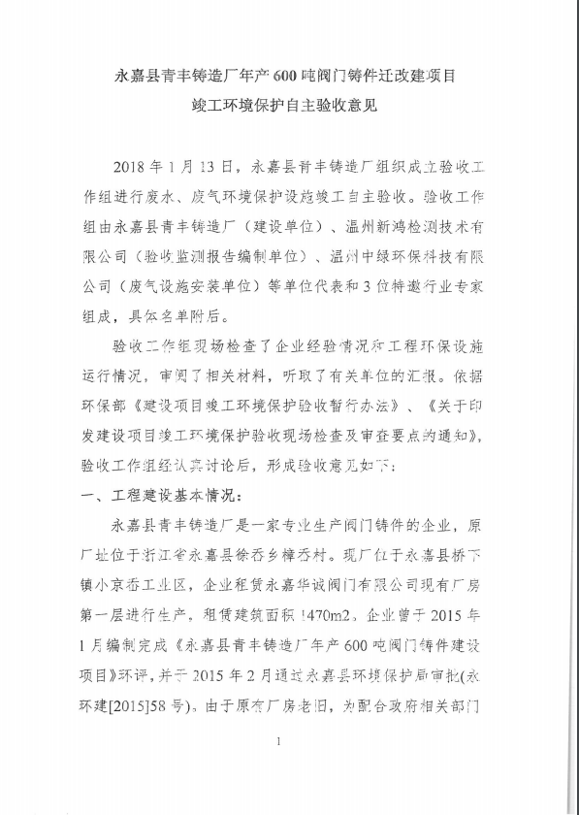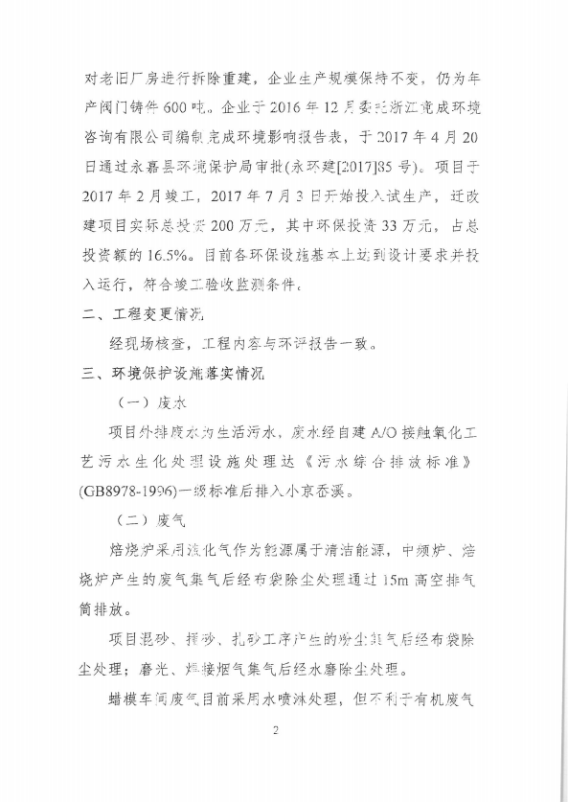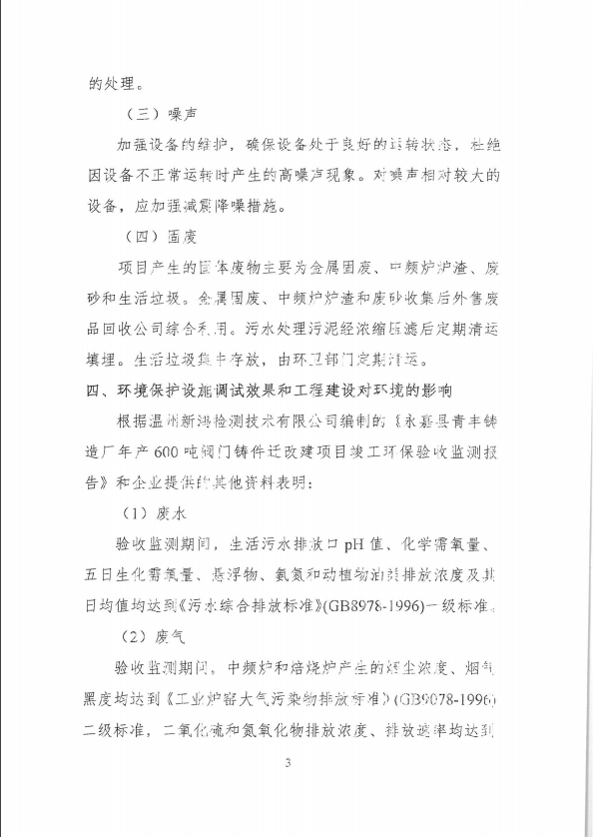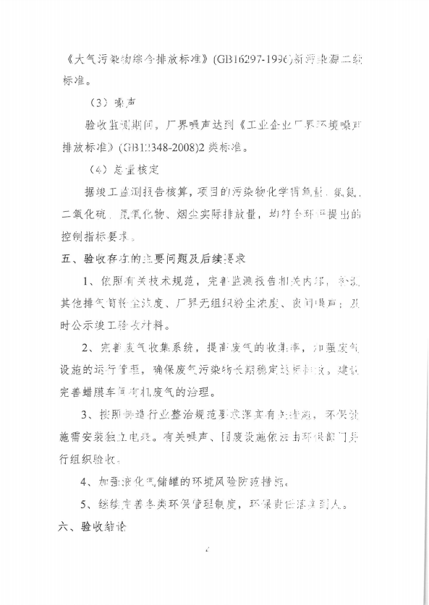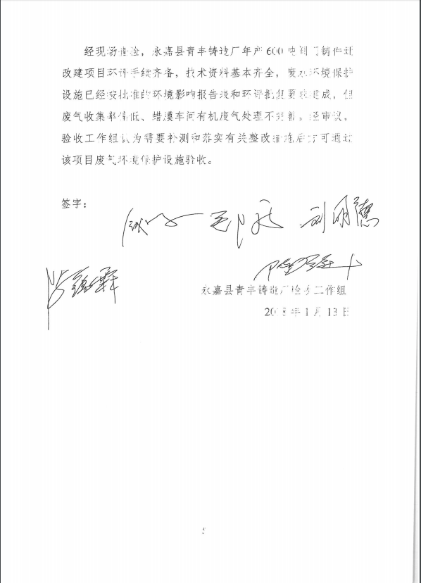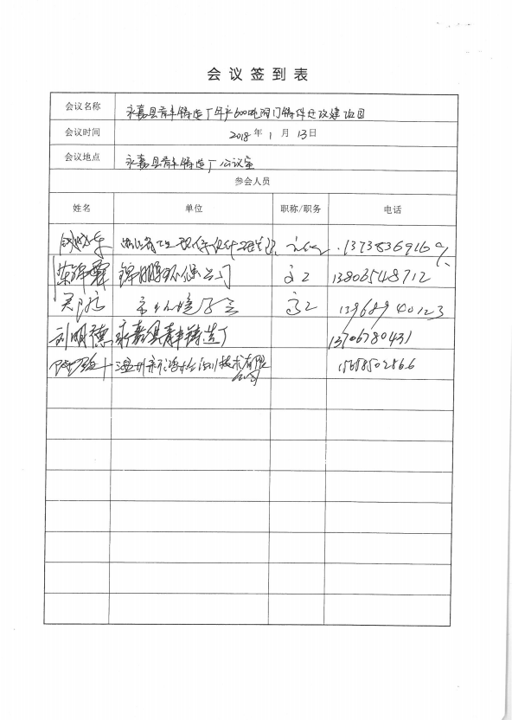


永嘉县青丰铸造厂
年产600吨阀门铸件迁改建项目竣工
环境保护验收监测报告
新鸿HJ综字第17137号

温州新鸿检测技术有限公司
2017年8月

声 明

1、本报告正文共 壹拾陆 页，附件共 陆 页，一式 陆 份，发出报告与留存报告一致。部分复印或涂改均无效。
2、本报告封面和指定位置无本公司报告专用章、骑缝章无效。
3、本报告未经同意不得用于广告宣传。
4、留存监测报告保存期六年。

地址：浙江省温州经济开发区玉苍西路80号8幢4楼
电话：0577-88876910
传真：0577-88876910
邮编：325011
电子信箱：434440559@qq.com
项目名称：永嘉县青丰铸造厂年产600吨阀门铸件迁改建项目竣工环境保护验收监测

委托单位：永嘉县青丰铸造厂

承担单位：温州新鸿检测技术有限公司

单位负责人： 叶瓯文
项目负责人： 陈城深

报告编写： 程万里 签名： 日期：
报告审核： 陈金彪 签名： 日期：
报告签发： 黄海燕 签名： 日期：

温州新鸿检测技术有限公司(盖章)

目 录
前 言 1
第一章 概述 1
一、编制依据 1
二、监测目的 2
三、评价标准 2
四、环评结论及批复 3
第二章 企业概况及污染分析 5
一、企业概况 5
二、生产工艺 6
三、污染源和污染物分析 7
第三章 环保治理设施情况 8
一、废水处理设施 8
二、废气处理设施 8
第四章 验收监测具体内容 8
一、监测内容 8
二、分析方法 9
三、质量保证 9
四、实施情况和工况分析 9
五、监测结果与评价 10
第五章 环境管理检查情况 13
一、建设项目环境管理执行基本情况 13
二、“环评批复意见”落实情况 13
三、污染物排放总量情况 13
第六章 结论与建议 14
一、主要结论 14
二、建议 15

前 言
永嘉县青丰铸造厂是一家专业生产阀门铸件的企业，原厂址位于浙江省永嘉县徐岙乡樟岙村。现厂位于永嘉县桥下镇小京岙工业区，企业租赁永嘉华诚阀门有限公司现有厂房第一层进行生产，租赁建筑面积1470m²。企业曾于2015年1月编制完成《永嘉县青丰铸造厂年产600吨阀门铸件建设项目》环评，并于2015年2月通过永嘉县环境保护局审批(永环建[2015]58号)。由于原有厂房老旧，为配合政府相关部门对老旧厂房进行拆除重建，企业生产规模保持不变，仍为年产阀门铸件600吨。企业于2016年12月委托浙江竟成环境咨询有限公司编制完成环境影响报告表，于2017年4月20日通过永嘉县环境保护局审批(永环建[2017]85号)。项目于2017年1月开工，2017年2月竣工，2017年7月3日开始投入试生产，迁改建项目实际总投资200万元，其中环保投资33万元，占总投资额的16.5%。目前各环保设施基本上达到设计要求并投入运行，符合竣工验收监测条件。
我公司受永嘉县青丰铸造厂委托，对其迁改建项目进行环境保护验收监测，于2017年5月31日进行现场勘察，在现场调查和收集资料的基础上，编写了验收监测方案，并于2017年7月31日在企业正常生产、环保设施正常运行的情况下组织现场监测，于8月2日至8月7日组织对样品进行实验室分析，在此基础上编写了本验收监测报告。

第一章 概述

一、编制依据
1、《建设项目环境保护管理条例》(国务院第253号令，1998年11月29日)；
2、《建设项目竣工环境保护验收管理办法》(原国家环保总局13号令，2002年2月1日)；
3、《浙江省建设项目环境保护管理办法》(浙江省政府第321号令，2014年3月13日修改)；
4、《建设项目竣工环境保护验收技术管理规定》(浙江省环境保护厅，浙环发[2009]89号，2010年1月4日)；
5、《关于对永嘉县青丰铸造厂年产600吨阀门铸件迁改建项目环境影响报告表的审批意见》(永嘉县环境保护局，永环建[2017]85号，2017年4月20日)；
6、《永嘉县青丰铸造厂年产600吨阀门铸件迁改建项目环境影响报告表》(浙江竟成环境咨询有限公司，2016年12月)；
7、永嘉县青丰铸造厂《检测委托单》(2017年6月5日)；
8、永嘉县青丰铸造厂《验收监测项目基本情况调查表》；
9、永嘉县青丰铸造厂《验收监测期间有关情况记录表》；
10、永嘉县青丰铸造厂建设项目竣工环保验收监测方案。

二、监测目的
1、通过实地调查和监测，考核该建设项目执行国家有关建设项目环境保护管理规章制度情况。
2、评价项目排放的污染物是否达到国家排放标准的要求，是否对周围环境质量造成污染。核定国家总量控制指标的排放总量。
3、评价其环保设施的建设和运行情况，核实环保措施的落实情况，提出存在问题和对策措施。

三、评价标准
有关评价标准具体指标详见表1：
表1 各项目污染物排放限值
类别 | 监测项目 |  | 标准值 | 单位 | 评价标准
废水 | pH值 |  | 6~9 | 无量纲 | 《污水综合排放标准》(GB8978-1996)表4一级标准
废水 | 悬浮物 |  | 70 | mg/L | 《污水综合排放标准》(GB8978-1996)表4一级标准
废水 | 化学需氧量 |  | 100 | mg/L | 《污水综合排放标准》(GB8978-1996)表4一级标准
废水 | 五日生化需氧量 |  | 20 | mg/L | 《污水综合排放标准》(GB8978-1996)表4一级标准
废水 | 动植物油类 |  | 10 | mg/L | 《污水综合排放标准》(GB8978-1996)表4一级标准
废水 | 氨氮 |  | 15 | mg/L | 《污水综合排放标准》(GB8978-1996)表4一级标准
废气 | 烟尘(颗粒物) |  | 150 | mg/m³ | 《工业炉窑大气污染物排放标准》(GB9078-1996)金属熔化炉和非金属加热炉二级标准
废气 | 烟气黑度 |  | 1 | 林格曼级 | 《工业炉窑大气污染物排放标准》(GB9078-1996)金属熔化炉和非金属加热炉二级标准
废气 | 二氧化硫 | 排放浓度 | 550 | mg/m³ | 《大气污染物综合排放标准》(GB16297-1996)新污染源二级标准
废气 | 氮氧化物 | 排放浓度 | 240 | mg/m³ | 《大气污染物综合排放标准》(GB16297-1996)新污染源二级标准
废气 | 二氧化硫 | 排放速率(15m) | 2.6 | kg/h | 《大气污染物综合排放标准》(GB16297-1996)新污染源二级标准
废气 | 氮氧化物 | 排放速率(15m) | 0.77 | kg/h | 《大气污染物综合排放标准》(GB16297-1996)新污染源二级标准
噪声 | 厂界噪声 |  | 65 | dB(A) | 《工业企业厂界环境噪声排放标准》(GB12348-2008)3类昼间标准

四、环评结论及批复
(一)环评主要结论和建议
1、环境影响评价结论
(1)水环境影响 中频炉冷却水、退蜡水、蜡模冷却水循环使用，定期补充不外排；生活污水经处理达《污水综合排放标准》(GB8978-1996)一级标准后排入小京岙溪，随后汇入瓯江，项目废水排放量较少，经稀释扩散后，不会对纳污水体水质产生大的影响。
(2)大气环境影响 中频炉产生的熔化烟尘废气集齐高空排放，排放高度18米，则废气对周围环境影响不大。焙烧炉采用液化气作为能源属于清洁能源，其燃烧废气经18米高烟囱直接排放，不会对区域环境空气造成大的影响。项目混砂、捅砂均在独立的空间内操作，由于该工序粉尘粒径较大，绝大部分粉尘会沉降在车间内，及时清扫车间落尘，则混砂、捅砂粉尘对车间环境及外环境均影响不大。
(3)声环境影响 项目噪声主要来自生产设备的运行，若采用合理布局，增加车间封闭性，同时采用吸声材料、隔声窗等。产生的噪声对周围环境的影响较小。
(4)固废影响 项目产生的生活垃圾由环卫部门定期清运；金属固废、中频炉炉渣和废砂收集后外售废品回收公司综合利用；污水处理污泥经浓缩压滤后定期清运填埋。因此固体废物对周围环境影响不大。
(5)总量控制 项目主要污染物总量控制为COD 0.04t/a、NH₃-N 0.006t/a、SO₂ 0.01t/a、NO_{X} 0.03t/a、烟尘0.01t/a。
(6)污染治理对策 项目污染治理措施清单见表2。
表2 污染防治措施清单
污染源 |  | 治理措施
废水 | 生产废水 | 中频炉冷却水、蜡膜冷却水、退蜡水循环使用不外排；
废水 | 生活污水 | 出水达到《污水综合排放标准》(GB8978-1996)一级标准后排入小京岙溪，随后汇入瓯江
废气 | 抛丸粉尘 | 自带布袋除尘设备处理后定期清理抛丸粉尘，抛丸机及除尘设施保持良好密封,除尘后引至15米高排气筒排放
废气 | 燃料废气 | 经屋顶18米烟囱高空排放
废气 | 焊接烟气 | 车间加强通风换气，焊接烟气对车间环境及外环境影响不大
废气 | 混砂、捅砂粉尘 | 企业加强生产车间通风换气，对车间环境及外环境影响不大
噪声 | 生产设备 | 设备合理布局，隔声、减振、降噪等措施
固体废物 | 生产固废 | 金属固废、中频炉炉渣和废砂收集后外售废品回收公司综合利用；污水处理污泥经浓缩压滤后定期清运填埋
固体废物 | 生活垃圾 | 集中存放并及时清运
2、建议
(1)建议选用先进工艺及高效节能设备，并加强对能源的管理，提高材料的利用率，从而最大限度提高产品的生产效率，从源头上减少污染物的产生量。
(2)粉尘及废气治理具体实施工艺应通过有资质单位设计、施工，以确保粉尘、废气处理达标排放。
3、环境影响评价总结论
永嘉县青丰铸造厂年产600吨阀门铸件迁改建项目符合环保审批原则、环评审批要求、建设项目其他部门审批要求。在营运期会产生一定的污染物，经评价分析，在全面落实本环评提出的污染防治对策，加强环保设备管理，确保环保设施的正常高效运行的基础上，污染物能够达标排放。从环境保护角度而言，本项目的建设可行。
(二)环评批复主要意见
《永嘉县青丰铸造厂年产600吨阀门铸件迁改建项目环境影响报告表》由永嘉县环境保护局于2017年4月20日审批通过(永环建[2017]85号)，项目环评审批意见详见附件1。

第二章 企业概况及污染分析

一、企业概况
永嘉县青丰铸造厂是一家生产阀门铸件的企业，位于永嘉县桥下镇小京岙工业区，建筑面积1470m²，实际总投资200万元，形成年产600吨阀门铸件的生产能力。企业厂区东侧其他企业，南侧为小京岙溪，西侧为希伯伦服饰厂，北侧为空地（规划工业用地），距离本项目最近敏感点为厂区东北侧230米的几户居民点、西北侧340米的居民区。企业现有职工30人，实行8小时单班制生产，工作日为300天，项目主要原辅材料消耗情况见表3，主要生产设备见表4。
表3 主要原辅材料消耗情况表
序号 | 主要原辅材料 | 环评年用量 | 实际年用量 | 备注
1 | 废不锈钢 | 630 t/a | 630 t/a | /
2 | 莫来砂 | 20 t/a | 20 t/a | /
3 | 锆英砂 | 80 t/a | 80 t/a | /
4 | 硅溶胶 | 60 t/a | 60 t/a | /
5 | 蜡 | 2 t/a | 2 t/a | /
6 | 液化气 | 27 t/a | 27 t/a | /
表4 主要生产设备清单
序号 | 设备名称 | 环评数量 | 实际数量 | 备注
1 | 焙烧炉 | 2台 | 2台 | 液化气
2 | 中频炉(燃气) | 2台 | 2台 | 0.4t，用电
3 | 抛丸机 | 3台 | 3台 | /
4 | 电蒸汽锅炉 | 1台 | 1台 | 0.085t/h
5 | 蜡模流水线 | 1套 | 1套 | /
6 | 蜡模冷却池 | 1个 | 1个 | （1.5m×1m×0.8m）  每7天补充一次水

二、生产工艺
本项目从事生产阀门铸件，主要工艺流程及产污环节见图1，具体工艺流程说明如下：
1、蜡模成型：将块状型蜡和脱蜡回收的蜡料一起熔化成液体状的模料，将模料搅拌均匀后沉淀降温一段时间，液蜡经过滤去除杂质，然后将过滤后的模料调成糊状注入压型设备中成型并冷却为熔模；压制后的熔模必须经过清理和修整，以去除熔模上的飞边、毛刺。
蜡
蜡模造型
制壳
熔化
莫来砂
锆英砂
硅溶胶
成品
脱蜡
焙烧
抛丸
蜡回收
蜡静置
固废
固废
烟尘
熔化
灌铸
捅砂
焊补
粉尘、噪声
液化气
不锈钢材
烟尘、废渣
机加工
图1 生产工艺流程及产污环节图

废气
2、制壳：锆英砂、莫来砂、硅溶胶等以一定比例配成涂料，配料过程中通过不断调整各配料的含量，不断搅拌，直至粘度合格为止。将蜡模放入调配好的涂料中，充分均匀涂抹后，取出慢慢转动至无涂料堆积、滴落现象时再扎砂，扎砂后放在制壳车间里恒温自然干燥(此过程多次循环)，制好的型壳需放入聚氯化铝中浸泡几分钟进行硬化，聚氯化铝溶液需定期补充消耗量，不外排。
3、脱蜡(退蜡)：待模型干燥后于退蜡池中退蜡，用蒸汽脱蜡，该蒸汽利用蒸汽发生器提供的热源，使蜡模熔化。退蜡水中含有少量沙粒经沉淀后，含蜡水循环使用，退蜡后的液蜡用蜡模桶回收利用。
4、焙烧：脱蜡后的型壳存放一定时间后进入焙烧炉高温焙烧，除去型壳中的水分、残留模料等。焙烧炉焙烧约1个小时得到铸型（或称型壳），焙烧炉温度达到1500℃，焙烧加热主要能增强模型的耐高温型，企业焙烧炉为生物质焙烧炉。
5、熔化、灌注：将不锈钢原料加入中频炉通电熔化，熔化过程中中频炉会产生一定量的烟尘，烟尘的主要成分为金属氧化物、金属粉尘等。熔化结束后，将金属液体灌注砂模内。
6、捅砂：将铸件表面的砂模敲碎，取出铸件。
7、抛丸和焊补：使用抛丸机对铸件表面剩余的残砂进行清理，对抛丸后的工件表面裂缝进行焊补修补。

三、污染源和污染物分析
该项目排放的污染物有废水、废气、噪声和固体废物。
1、废水
项目产生的废水主要为中频炉冷却水、蜡模冷却水和退蜡水循环使用，定期补充不外排。外排废水主要为生活污水，项目生活污水经自建A/O接触氧化工艺污水生化处理设施处理达《污水综合排放标准》（GB8798-1996）一级标准后排入小京岙溪，随后汇入瓯江。
2、废气
项目产生的废气主要为抛丸粉尘、混砂和捅砂粉尘。抛丸机通过自带布袋除尘设备处理，经高空排放，定期清理抛丸粉尘。项目混砂、捅砂等工序会产生粉尘，由于粉尘粒径较大，绝大部分粉尘会沉降在车间内，因此该工序粉尘产生量较少，企业加强生产车间通风换气，对车间环境及外环境均影响不大；中频炉、焙烧炉采用布袋除尘后经18米高空排放。
3、噪声
项目噪声主要来自生产设备的运行。
4、固体废物
项目产生的固体废物主要为金属固废、中频炉炉渣、废砂和生活垃圾。金属固废、中频炉炉渣和废砂收集后外售废品回收公司综合利用。污水处理污泥经浓缩压滤后定期清运填埋。生活垃圾集中存放，由环卫部门定期清运。

第三章 环保治理设施情况

一、废水处理设施
项目外排废水为生活污水，废水经自建A/O接触氧化工艺污水生化处理设施处理达《污水综合排放标准》(GB8978-1996)一级标准后排入小京岙溪。
废水
厌氧池
接触氧化池
沉淀池
污 泥 回 流
风机
标准排放
图2 A/O接触氧化工艺流程图

二、废气处理设施
中频炉、焙烧炉产生的废气集气后经布袋除尘处理通过15m高空排气筒排放。

第四章 验收监测具体内容

一、监测内容
监测内容见表5：
表5 验收监测具体内容表
监测  内容 | 测点  编号 | 测点位置 | 监测项目 | 监测频次
生活  废水 | A | 集水池 | pH、COD、NH₃-N、SS、BOD₅、  动植物油类 | 抽样1天，每天  3次
生活  废水 | B | 标准排放口 | pH、COD、NH₃-N、SS、BOD₅、  动植物油类 | 抽样1天，每天  3次
废气 | C、D | 中频炉+焙烧炉  净化前、后排气筒 | 颗粒物、SO₂、NO_{x}  烟气黑度[净化后] | 抽样1天，每天  3次
噪声 | 1-4 | 厂界四周 | 等效声级 | 监测1天，每天  上下午各1次

二、分析方法
监测项目具体分析方法见表6：
表6 各监测项目具体分析方法表
监测项目 | 分 析 方 法
pH | 水质 pH值的测定 玻璃电极法 GB/T 6920-1986
COD | 水质 化学需氧量的测定 重铬酸盐法HJ 828-2017
NH₃-N | 水质 氨氮的测定 纳氏试剂光度法 HJ 535-2009
BOD₅ | 水质 五日生化需氧量(BOD₅)的测定 稀释与接种法 HJ 505-2009
SS | 水质 悬浮物的测定 重量法 GB/T 11901-1989
动植物油类 | 水质 石油类和动植物油类的测定 红外分光光度法 HJ 637-2012
颗粒物 | 固定污染源排气中颗粒物测定与气态污染物采样方法 GB/T 16157-1996
二氧化硫 | 固定污染源排气中二氧化硫的测定 定电位电解法 HJ/T 57-2000
氮氧化物 | 固定污染源废气 氮氧化物的测定 定电位电解法 HJ 693-2014
烟气黑度 | 固定污染源排放烟气黑度的测定 林格曼烟气黑度图法 HJ/T 398-2007
厂界噪声 | 工业企业厂界环境噪声排放标准 GB 12348-2008

三、质量保证
质量保证按照《浙江省环境监测质量保证技术规定》(第二版 试行)执行。质量保证具体内容详见表7。平行样相对偏差结果见表8，相对偏差均符合允许偏差要求。
表7 质量保证具体内容表
质保  措施 | 测点编号 | 测点位置 | 监测项目 | 监测频次
现场  平行样 | B | 标准排放口 | COD、NH₃-N、BOD₅ | 抽样1天，每天1次

四、实施情况和工况分析
我公司于2017年7月31日组织对该项目进行现场抽样监测，期间该企业正常生产，生产负荷大于75%，生产工况符合验收监测要求，详见表9。我公司于8月2日至8月7日组织对废水、废气样品进行实验室分析。
表8 现场平行样质控结果表
样品编号 | 监测项目 | 测定值1  (mg/L) | 测定值2  (mg/L) | 相对偏差(%) | 允许偏差(%) | 结论
HJ1707051-006 | COD | 64 | 51 | 11.3 | ≤15 | 符合
HJ1707051-006 | NH₃-N | 6.01 | 5.41 | 5.2 | ≤10 | 符合
HJ1707051-006 | BOD₅ | 16.6 | 15.4 | 3.8 | ≤20 | 符合
表9 监测期间产量核实表
监测期间主要产品产量 |  |  | 生产  负荷 | 设计生产能力 | 年生产日
监测日期 | 主要产品 | 产量 | 生产  负荷 | 设计生产能力 | 年生产日
7月31日 | 阀门铸件 | 1.9吨 | 95% | 600 t/a  2t/d | 300天

六、监测结果与评价
(一)废水
1、监测结果
7月31日项目标准排放口监测结果中，pH值、化学需氧量、五日生化需氧量、氨氮、悬浮物和动植物油类排放浓度及其日均值均达到《污水综合排放标准》(GB8978-1996)一级标准，监测结果详见表10。
表10 废水监测结果统计表
项目  抽样位置及时间 |  | pH  (无量纲) | COD  (mg/L) | NH₃-N  (mg/L) | BOD₅  (mg/L) | SS  (mg/L) | 动植物油类(mg/L)
集水池  7月31日 | 07:21 | 7.04 | 87 | 9.54 | 23.5 | 112 | 0.73
集水池  7月31日 | 09:07 | 7.06 | 127 | 9.52 | 36.6 | 52.0 | 0.80
集水池  7月31日 | 11:31 | 7.23 | 91 | 9.91 | 24.2 | 62.0 | 0.78
集水池  7月31日 | 平均值 | —— | 102 | 9.66 | 28.1 | 75.3 | 0.77
标准排放口  7月31日 | 07:27 | 7.65 | 56 | 5.79 | 15.3 | 12.0 | 0.38
标准排放口  7月31日 | 09:13 | 7.46 | 78 | 6.04 | 23.2 | 15.0 | 0.41
标准排放口  7月31日 | 11:37 | 7.40 | 58 | 5.71 | 16.0 | 15.0 | 0.41
标准排放口  7月31日 | 平均值 | —— | 64 | 5.84 | 18.2 | 14 | 0.40
排放限值 |  | 6~9 | 100 | 15 | 20 | 70 | 10
评 价 |  | 达标 | 达标 | 达标 | 达标 | 达标 | 达标
注：以上监测数据引自XH(HJ)-1707051号检测报告。
2、主要污染因子的年排放量
据企业统计，企业每月用水15吨，排放系数取0.8，废水年排放量为144吨，经厂区废水处理设施处理达《污水综合排放标准》(GB8978-1996)一级标准后排放，则主要污染物的年排放量化学需氧量0.009216t/a、氨氮0.0008410t/a，均符合永嘉县环保局批复(永环建[2017]85号)和环评提出的控制指标要求。
(二)废气
1、监测结果
7月31日项目废气净化后排气筒的废气监测中，中频炉和焙烧炉产生的烟尘浓度、烟气黑度均达到《工业炉窑大气污染物排放标准》(GB9078-1996)二级标准，二氧化硫和氮氧化物排放浓度、排放速率均达到《大气污染物综合排放标准》(GB16297-1996)新污染源二级标准，具体监测结果详见表11。
表11 排气筒中废气监测结果统计表
抽样位置及日期 |  | 监测项目 | 检测结果 | 排放限值 | 评价
中频炉  +  焙烧炉  7月31日 | 净化前排气筒 | 标态干烟气量，m³/h | 1.0×10³ | —— | ——
中频炉  +  焙烧炉  7月31日 | 净化前排气筒 | 过量空气系数α(标准值α₀为1.7) | 7.0 | —— | ——
中频炉  +  焙烧炉  7月31日 | 净化前排气筒 | 实测颗粒物产生浓度，mg/m³ | 6.6 | —— | ——
中频炉  +  焙烧炉  7月31日 | 净化前排气筒 | 折算颗粒物产生浓度，mg/m³ | 27 | —— | ——
中频炉  +  焙烧炉  7月31日 | 净化前排气筒 | 颗粒物产生速率，kg/h | 0.0063 | —— | ——
中频炉  +  焙烧炉  7月31日 | 净化前排气筒 | 实测二氧化硫产生浓度，mg/m³ | 0 | —— | ——
中频炉  +  焙烧炉  7月31日 | 净化前排气筒 | 折算二氧化硫产生浓度，mg/m³ | ＜15 | —— | ——
中频炉  +  焙烧炉  7月31日 | 净化前排气筒 | 二氧化硫产生速率，kg/h | 0.0 | —— | ——
中频炉  +  焙烧炉  7月31日 | 净化前排气筒 | 实测氮氧化物产生浓度，mg/m³ | 31 | —— | ——
中频炉  +  焙烧炉  7月31日 | 净化前排气筒 | 折算氮氧化物产生浓度，mg/m³ | 128 | —— | ——
中频炉  +  焙烧炉  7月31日 | 净化前排气筒 | 氮氧化物产生速率，kg/h | 0.031 | —— | ——
中频炉  +  焙烧炉  7月31日 | 净化后排气筒  (18m) | 标态干烟气量，m³/h | 2.3×10³ | —— | ——
中频炉  +  焙烧炉  7月31日 | 净化后排气筒  (18m) | 过量空气系数α(标准值α₀为1.7) | 10.0 | —— | ——
中频炉  +  焙烧炉  7月31日 | 净化后排气筒  (18m) | 实测颗粒物排放浓度，mg/m³ | 1.3 | —— | ——
中频炉  +  焙烧炉  7月31日 | 净化后排气筒  (18m) | 折算颗粒物排放浓度，mg/m³ | ＜10 | 150 | 达标
中频炉  +  焙烧炉  7月31日 | 净化后排气筒  (18m) | 颗粒物排放速率，kg/h | 0.0031 | —— | ——
中频炉  +  焙烧炉  7月31日 | 净化后排气筒  (18m) | 实测二氧化硫排放浓度，mg/m³ | 0 | —— | ——
中频炉  +  焙烧炉  7月31日 | 净化后排气筒  (18m) | 折算二氧化硫排放浓度，mg/m³ | ＜15 | 550 | 达标
中频炉  +  焙烧炉  7月31日 | 净化后排气筒  (18m) | 二氧化硫排放速率，kg/h | 0.0 | 2.6 | 达标
中频炉  +  焙烧炉  7月31日 | 净化后排气筒  (18m) | 实测氮氧化物排放浓度，mg/m³ | 9 | —— | ——
中频炉  +  焙烧炉  7月31日 | 净化后排气筒  (18m) | 折算氮氧化物排放浓度，mg/m³ | 53 | 240 | 达标
中频炉  +  焙烧炉  7月31日 | 净化后排气筒  (18m) | 氮氧化物排放速率，kg/h | 0.020 | 0.77 | 达标
中频炉  +  焙烧炉  7月31日 | 净化后排气筒  (18m) | 烟气黑度，林格曼级 | 1 | —— | ——
注：以上监测数据引自XH(HJ)-1707052号检测报告。
2、主要污染因子的年排放量
7月31日监测期间，企业废气处理设施废气排放量为中频炉+焙烧炉烟尘0.0031kg/h，二氧化硫0.00kg/h，氮氧化物0.020kg/h，按一年300生产日，1日炉窑运行5小时计，则废气年排放量分别为中频炉、焙烧炉烟尘0.00465t/a，二氧化硫0.000t/a，氮氧化物0.030t/a，均符合永嘉县环保局批复(永环建[2017]85号)和环评提出的控制指标要求。
(三)厂界噪声
现场监测时，于企业厂界四周设置2个噪声测点，7月31日昼间上下午监测中，2个测点监测结果均达到《工业企业厂界环境噪声排放标准》(GB12348-2008)3类标准。现场监测时，1号和2号测点主要声源为生产噪声，具体监测结果及监测点位见表12、图3。
项目厂区
其他厂
其他厂
小 京 岙 溪
空 地
希伯伦服饰厂
2
1
N
图3 厂界噪声监测点位分布图
表12 厂界噪声监测结果统计表
测点编号 | 主要声源 | 7月31日等效声级dB(A)
测点编号 | 主要声源 | 上午 | 评价 | 下午 | 评价 | 排放标准
1 | 生产噪声 | 64* | 达标 | 64* | 达标 | 65
2 | 生产噪声 | ＜65 | 达标 | ＜65 | 达标 | 65
注：以上监测数据引自XH(HJ)-1707053号检测报告，其中1号测点噪声测量值未经修正。

第五章 环境管理检查情况

一、建设项目环境管理执行基本情况
永嘉县青丰铸造厂在项目建设中基本履行了建设项目环境影响审批手续。本项目总投资概算200万元，实际投资200万元，其中环保设施投资33万元，占总投资额的16.5%。该公司已制定有环保管理制度，有专门的环保管理人员。

二、“环评批复意见”落实情况

“环评批复意见”落实情况见表13。
表13 “环评批复意见”落实情况表
环评批复要求 | 实际落实情况
冷却水、退蜡水定时补充，不外排；生活污水经处理达《污水综合排放标准》(GB8978-1996)中一级标准。 | 中频炉冷却水、退蜡水、蜡模冷却水循环使用，定期补充不外排。员工生活污水经厂内处理设施处理达《污水综合排放标准》(GB8978-1996)一级标准后排放
营运期废气排放执行《大气污染物综合排放标准》(GB16297-1996)中的新污染源大气污染物排放限值的二级标准，中频炉和焙烧炉烟尘排放执行《工业炉窑大气污染物排放标准》(GB9078-1996)表2中的二级标准排放限值，车间臭气浓度执行《恶臭污染物排放标准》（GB14554-93）中的二级标准 | 中频炉、焙烧炉废气经布袋除尘处理后引至18米高空排放；中频炉、焙烧炉烟气排放达到《工业炉窑大气污染物排放标准》(GB9078-1996)二类区标准，二氧化硫和氮氧化物的排放浓度、排放速率及其均值均达到《大气污染物综合排放标准》(GB16297-1996)新污染源二级标准
噪声排放执行《工业企业厂界环境噪声排放标准》(GB12348-2008)Ⅲ类标准 | 设备合理布局，采取隔声、减振、降噪等措施后，厂界噪声能达标排放
金属固废、中频炉炉渣和废砂收集后外售利用；污水处理污泥定期清运填埋；生活垃圾收集后由环卫部门定期清运。 | 金属固废、中频炉炉渣和废砂收集后外售废品回收公司综合利用；污水处理污泥经浓缩压滤后定期清运填埋；生活垃圾定点收集并委托环卫部门定期清理。

三、污染物排放总量情况
污染物排放总量情况见表14。
表14 主要污染物排放总量一览表
序号 | 总量控制项目 | 排放总量(t/a) | 环评总量控制(t/a)
1 | 化学需氧量 | 0.009216 | 0.04
2 | 氨氮 | 0.000841 | 0.006
3 | SO₂ | 0.000 | 0.01
4 | NO_{X} | 0.030 | 0.03
5 | 烟尘 | 0.00465 | 0.01

第六章 结论与建议

一、主要结论
项目环保治理设施基本上达到设计要求并投入运行，符合建设项目竣工环境保护验收监测条件，我公司于2017年7月31日组织对该项目进行了现场抽样监测，期间该企业正常生产，生产负荷大于75%，生产工况符合验收监测的要求。
1、水环境保护结论
项目产生的废水主要为中频炉冷却水、退蜡水、蜡模冷却水和生活污水。中频炉冷却水、退蜡水循环使用，定期补充不外排。项目生活污水经自建A/O接触氧化工艺污水生化处理设施处理达标后排入小京岙溪。
7月31日项目标准排放口监测结果中，pH值、化学需氧量、五日生化需氧量、氨氮、悬浮物和动植物油类排放浓度及其日均值均达到《污水综合排放标准》(GB8978-1996)一级标准。
2、气环境保护结论
项目产生的废气主要为抛丸粉尘、熔化烟尘、燃料废气、焊接烟气和混砂、捅砂粉尘。项目混砂、捅砂粉尘企业加强生产车间通风换气，对车间环境及外环境影响不大。项目焙烧炉采用液化石油气作为燃料，液化石油气属于清洁能源。中频炉、焙烧炉产生的废气集气后经布袋除尘处理通过15m高空排气筒排放。
7月31日项目废气净化后排气筒的废气监测中，中频炉和焙烧炉产生的烟尘排放浓度及其均值均达到《工业炉窑大气污染物排放标准》(GB9078-1996)二级标准，二氧化硫和氮氧化物排放浓度、排放速率均达到《大气污染物综合排放标准》(GB16297-1996)新污染源二级标准。
3、声环境保护结论
项目噪声主要来自生产设备的运行。现场监测时于企业厂界四周设置2个噪声测点，7月31日昼间上下午监测中，2个测点监测结果均达到《工业企业厂界环境噪声排放标准》(GB12348-2008)3类标准。
4、固体废物核查结论
项目产生的固体废物主要为金属固废、中频炉炉渣、废砂和生活垃圾。金属固废、中频炉炉渣和废砂收集后外售废品回收公司综合利用；污水处理污泥经浓缩压滤后定期清运填埋；生活垃圾集中存放，并及时清运。
5、总量控制结论
企业全厂全年废水排放量144吨，废水主要污染物年排放量化学需氧量0.009216t/a、氨氮0.0008410t/a，废气主要污染物年排放量烟尘0.00465t/a，二氧化硫0.000t/a，氮氧化物0.030t/a，均符合永嘉县环保局批复(永环建[2017]85号)和环评提出的控制指标要求。

二、建议
1、确保环保资金到位，落实废水、废气和噪声的治理，以满足达标排放。
2、进一步加强环保管理与监测，积极推行清洁生产，选用先进的设备，定期检查、维修，使其长期处于最佳运行状态。
3、加强对车间操作工人的健康防护，加强厂区的绿化工作，加强污染治理设施的运行管理。
4、大力推行清洁生产，选用先进的工艺、设备，落实节能节电节水措施，把污染控制从原先的末端治理向生产的全过程转移和延伸，防范于未然。
附件：
1、《关于对永嘉县青丰铸造厂年产600吨阀门铸件迁改建项目环境影响报告表的审批意见》(永嘉县环境保护局，永环建[2017]85号，2017年4月20日)；
2、企业建设项目试生产备案回执及用水量统计说明；
3、建设项目竣工环境保护“三同时”验收登记表。

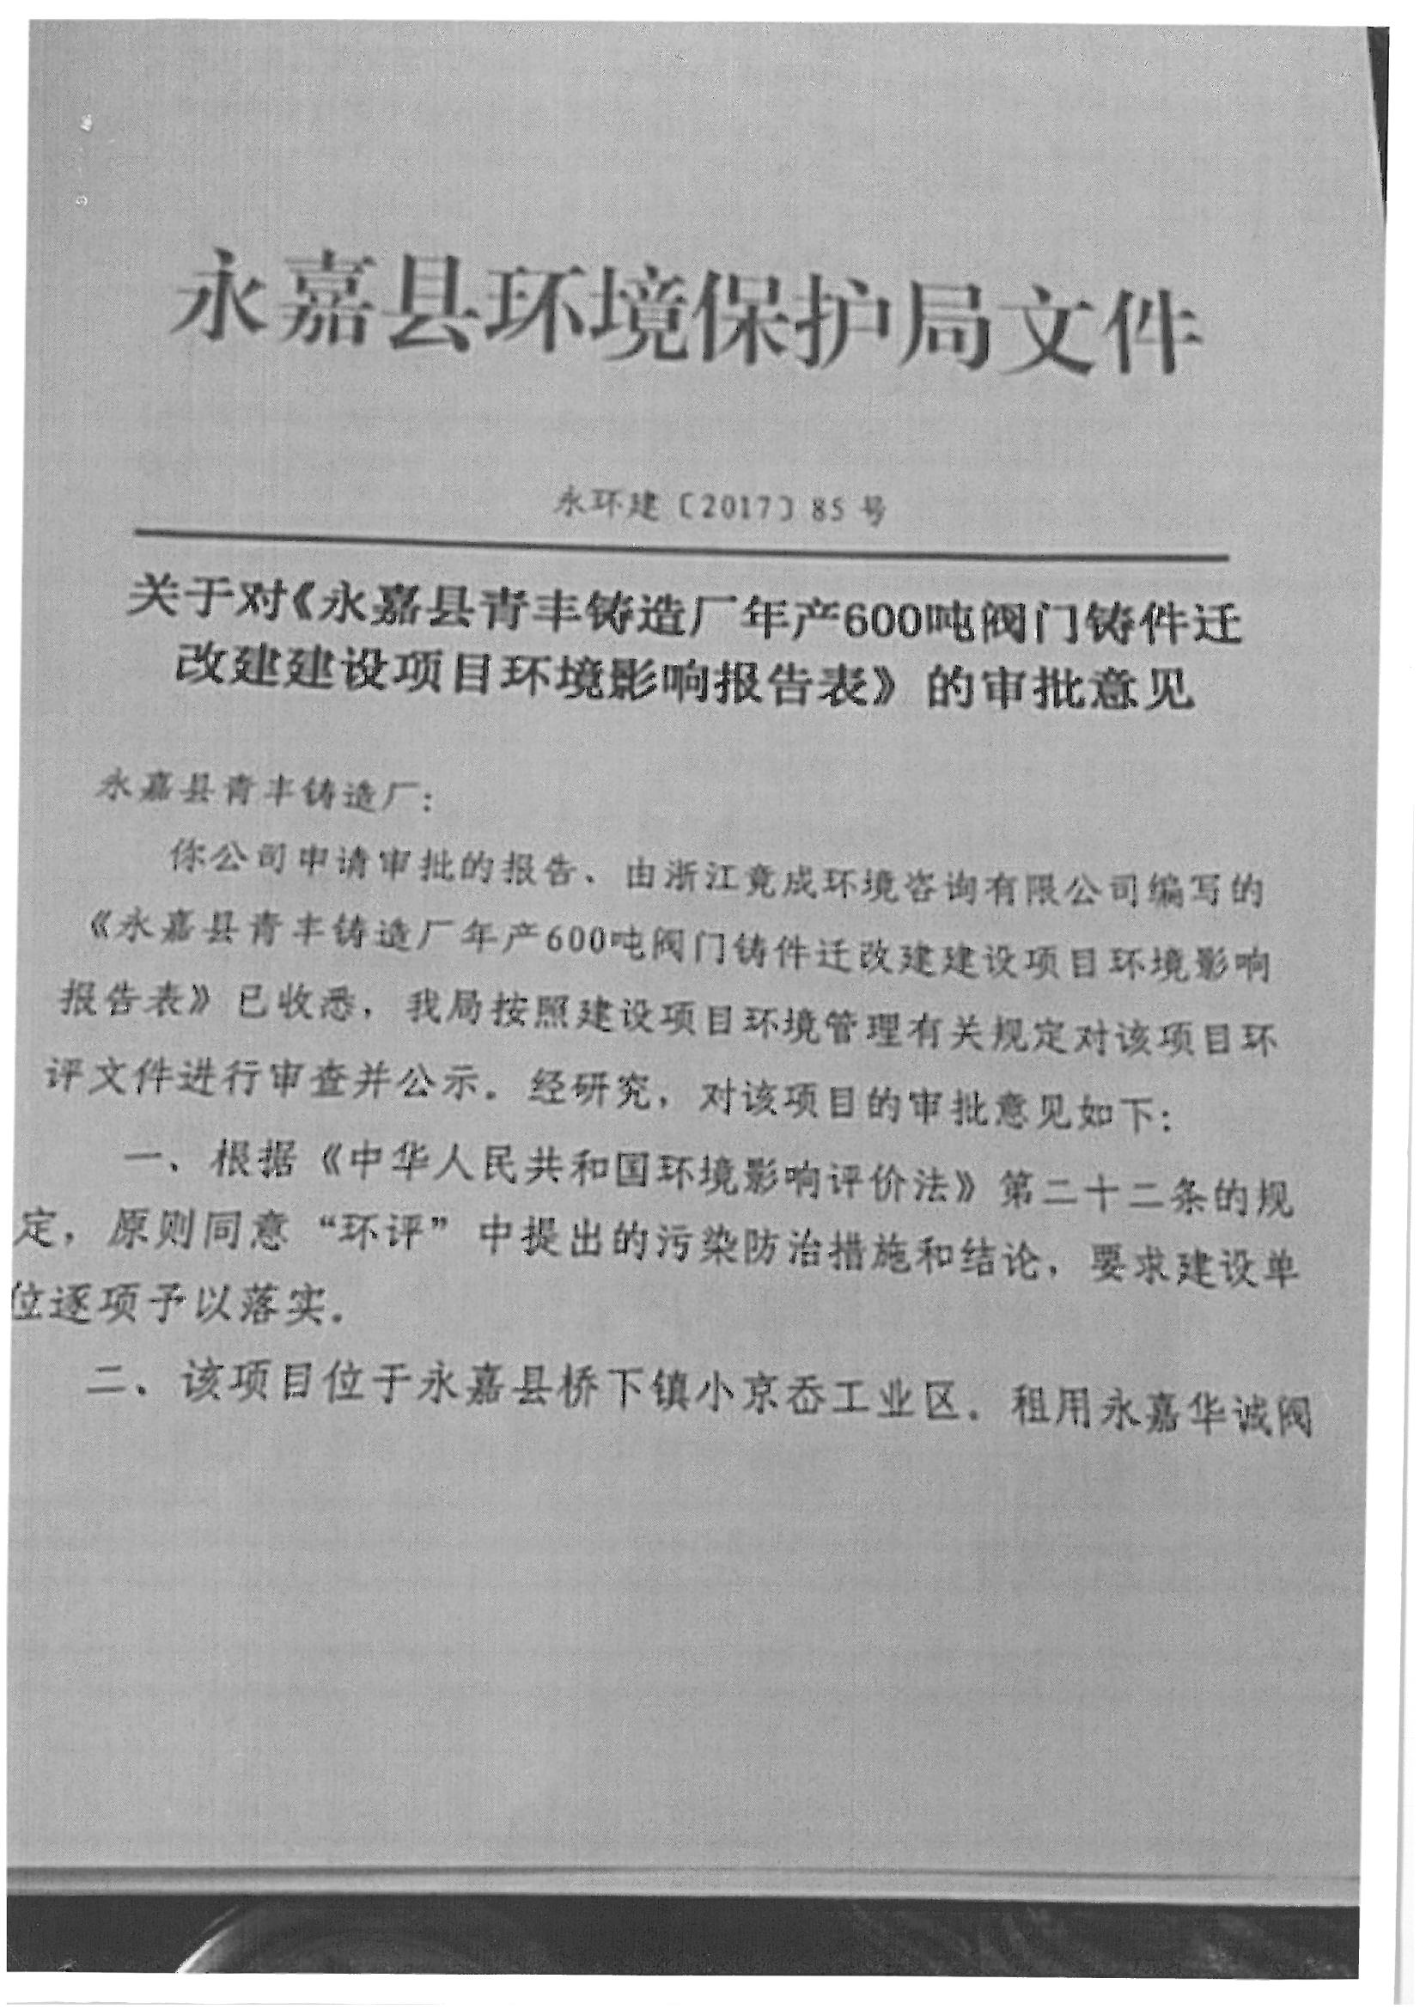
附件1 3-1

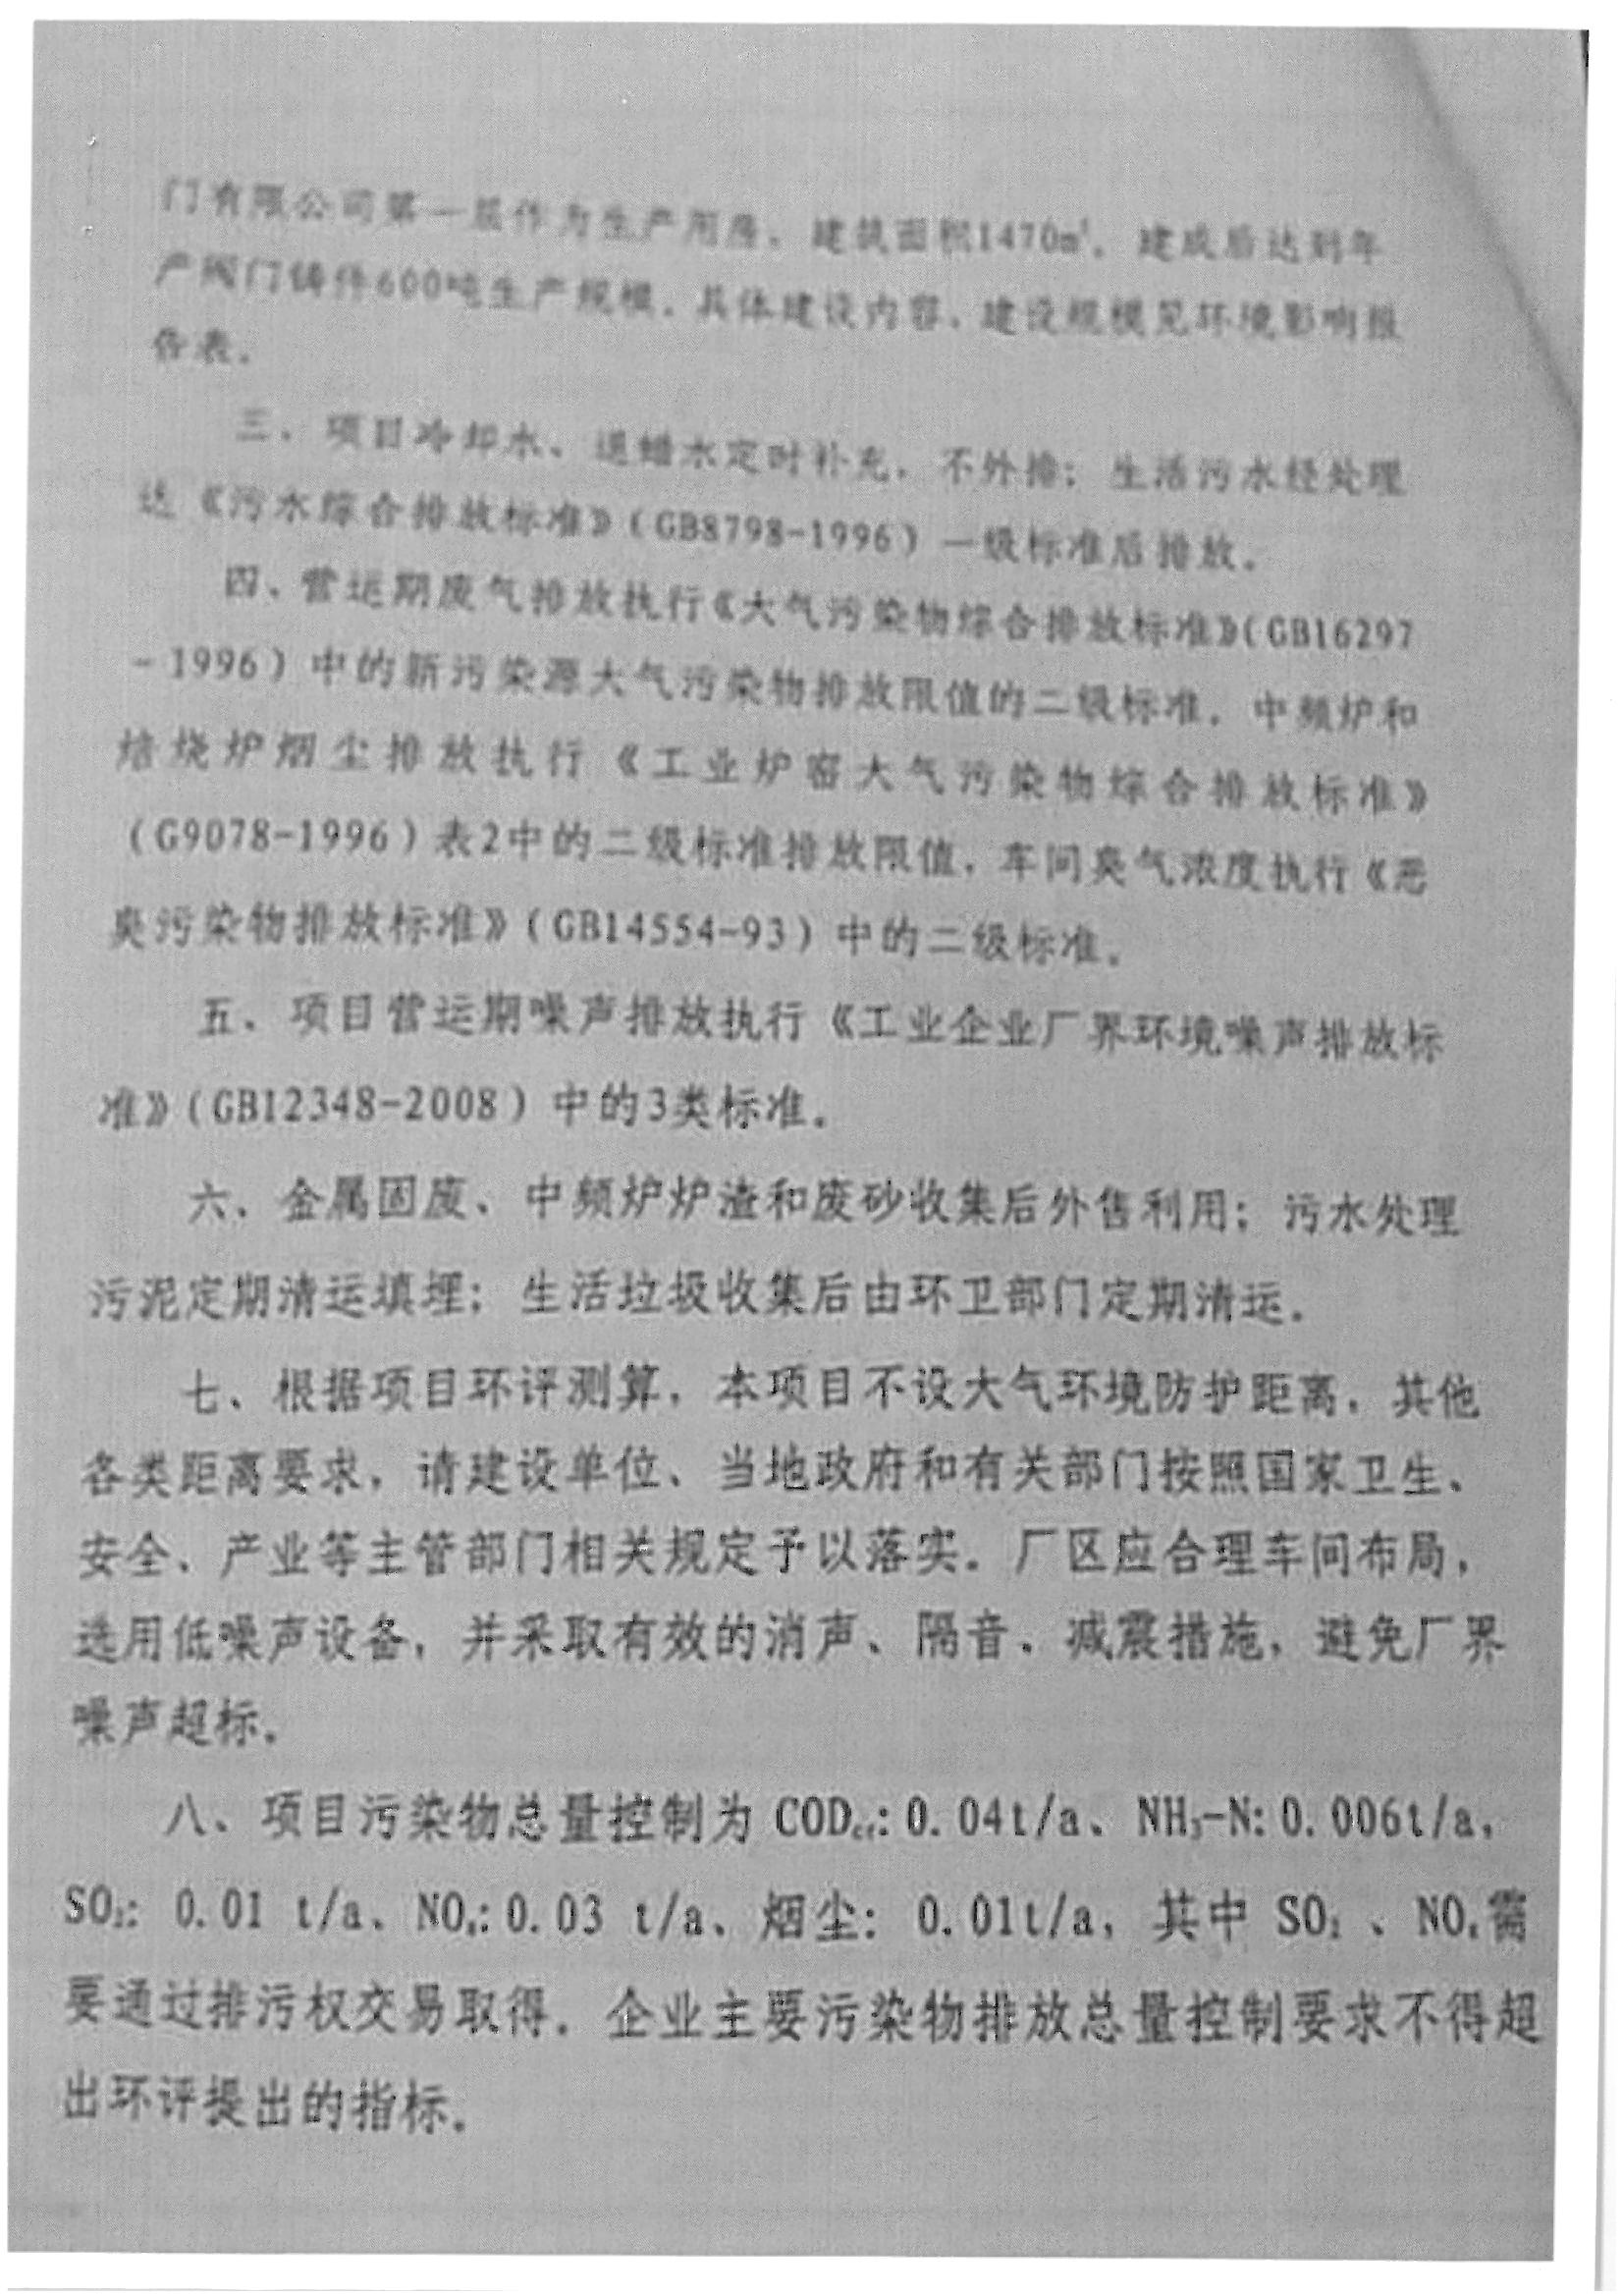
附件1 3-2

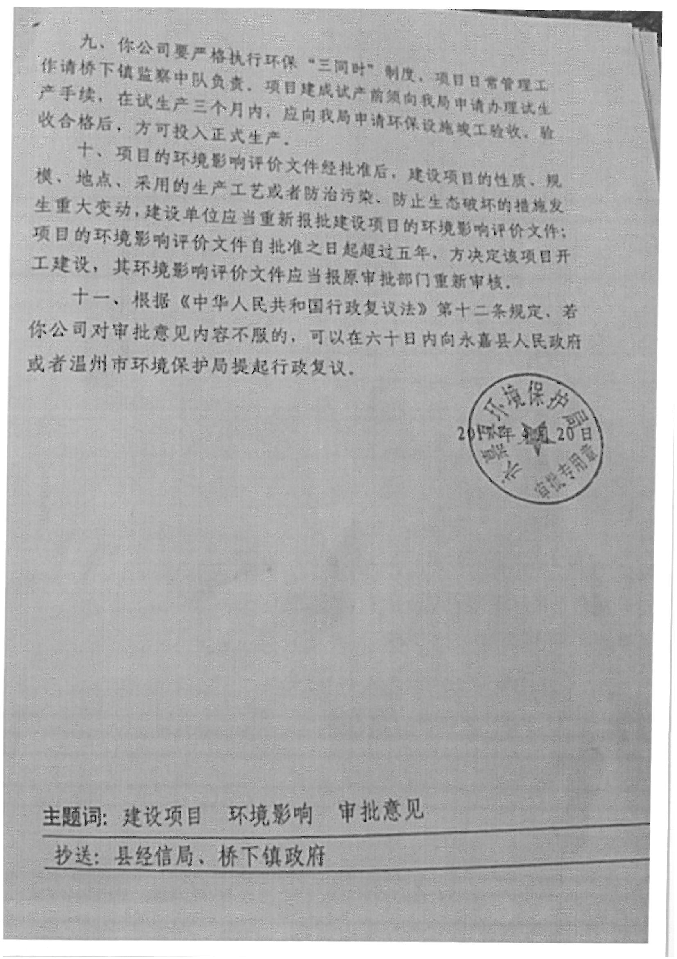
附件1 3-3

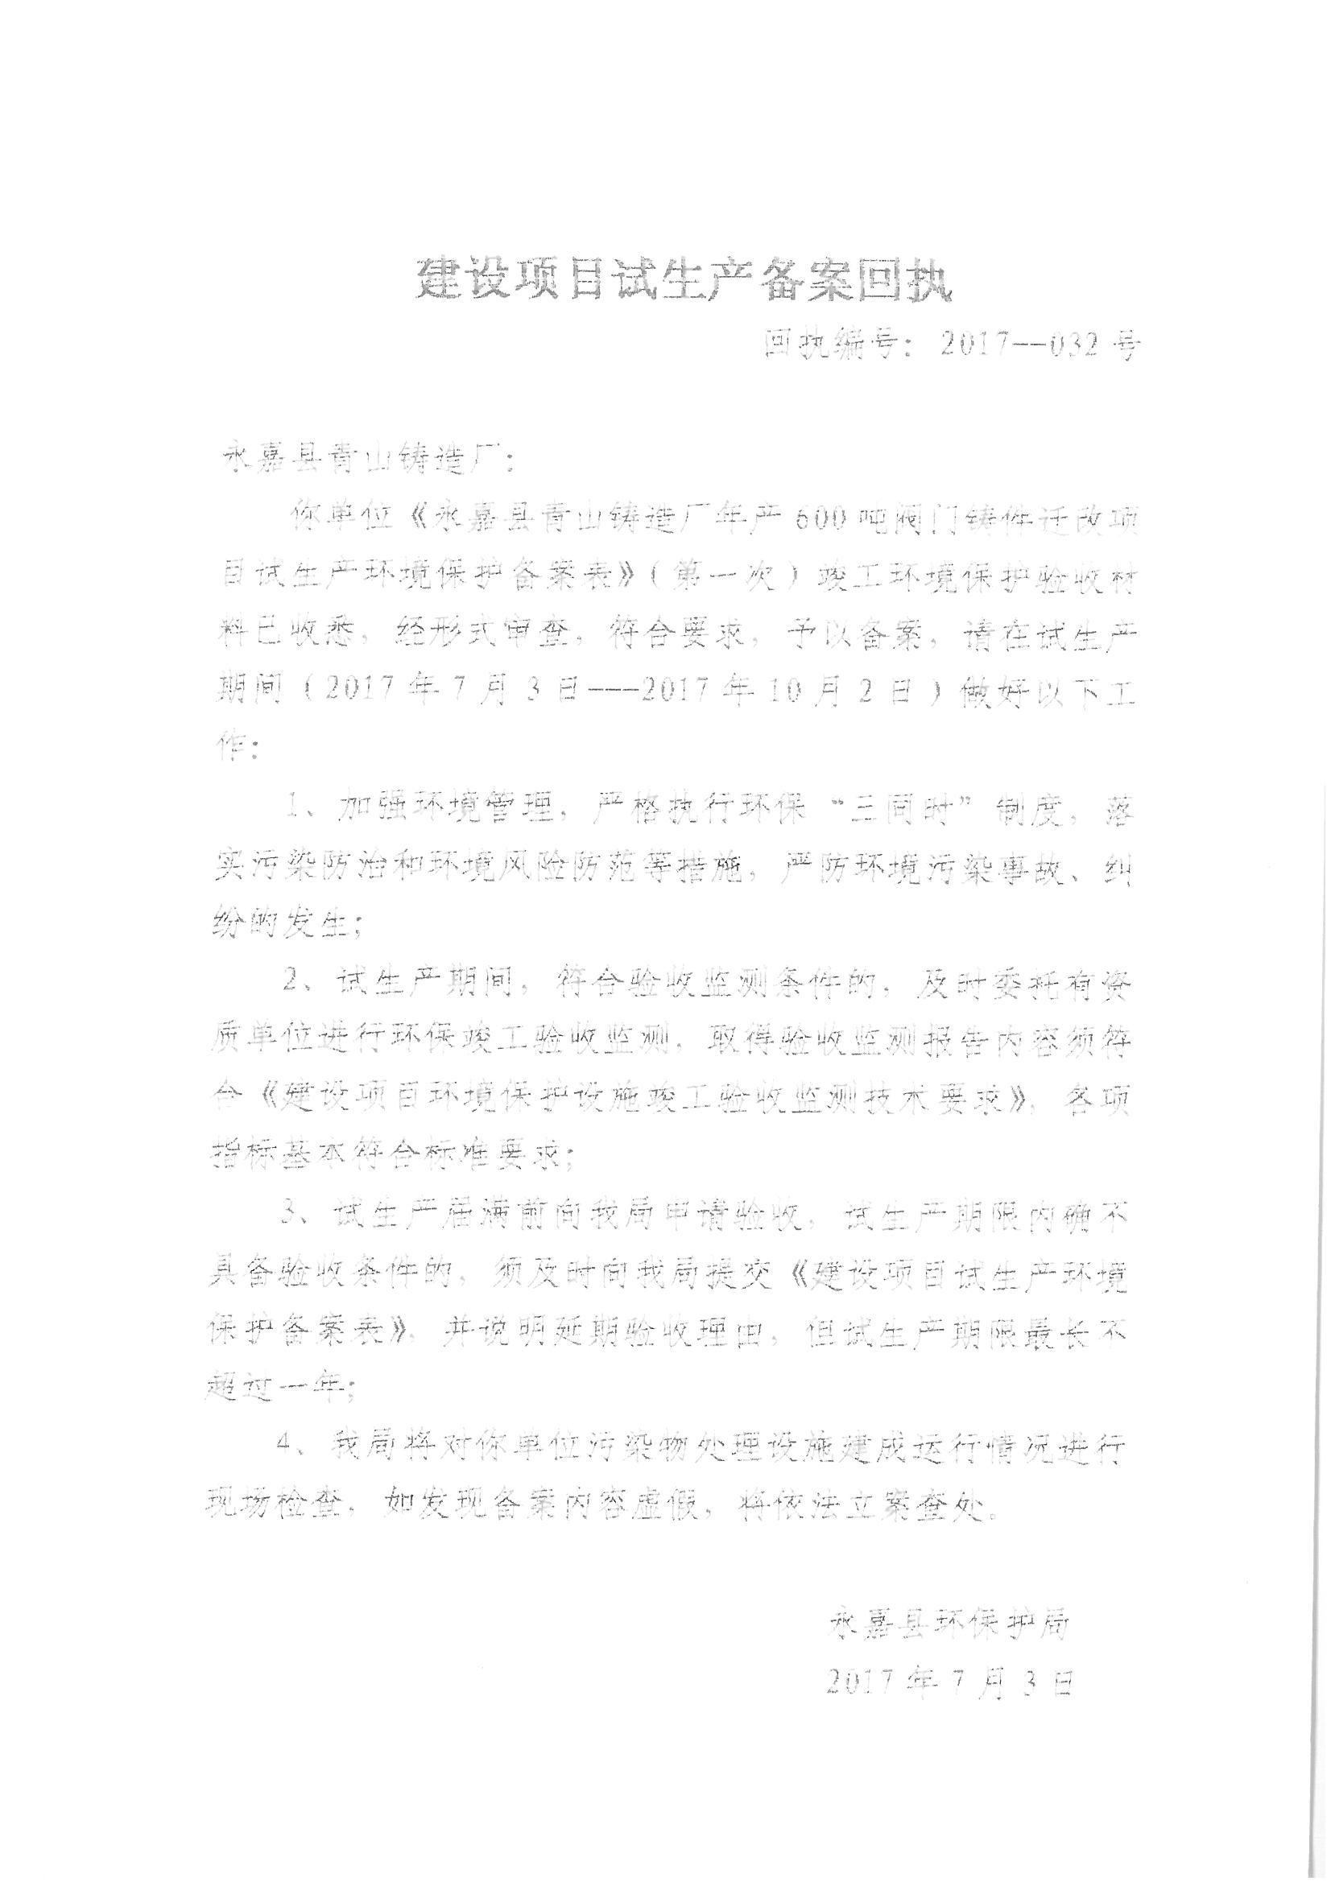
附件2 2-1

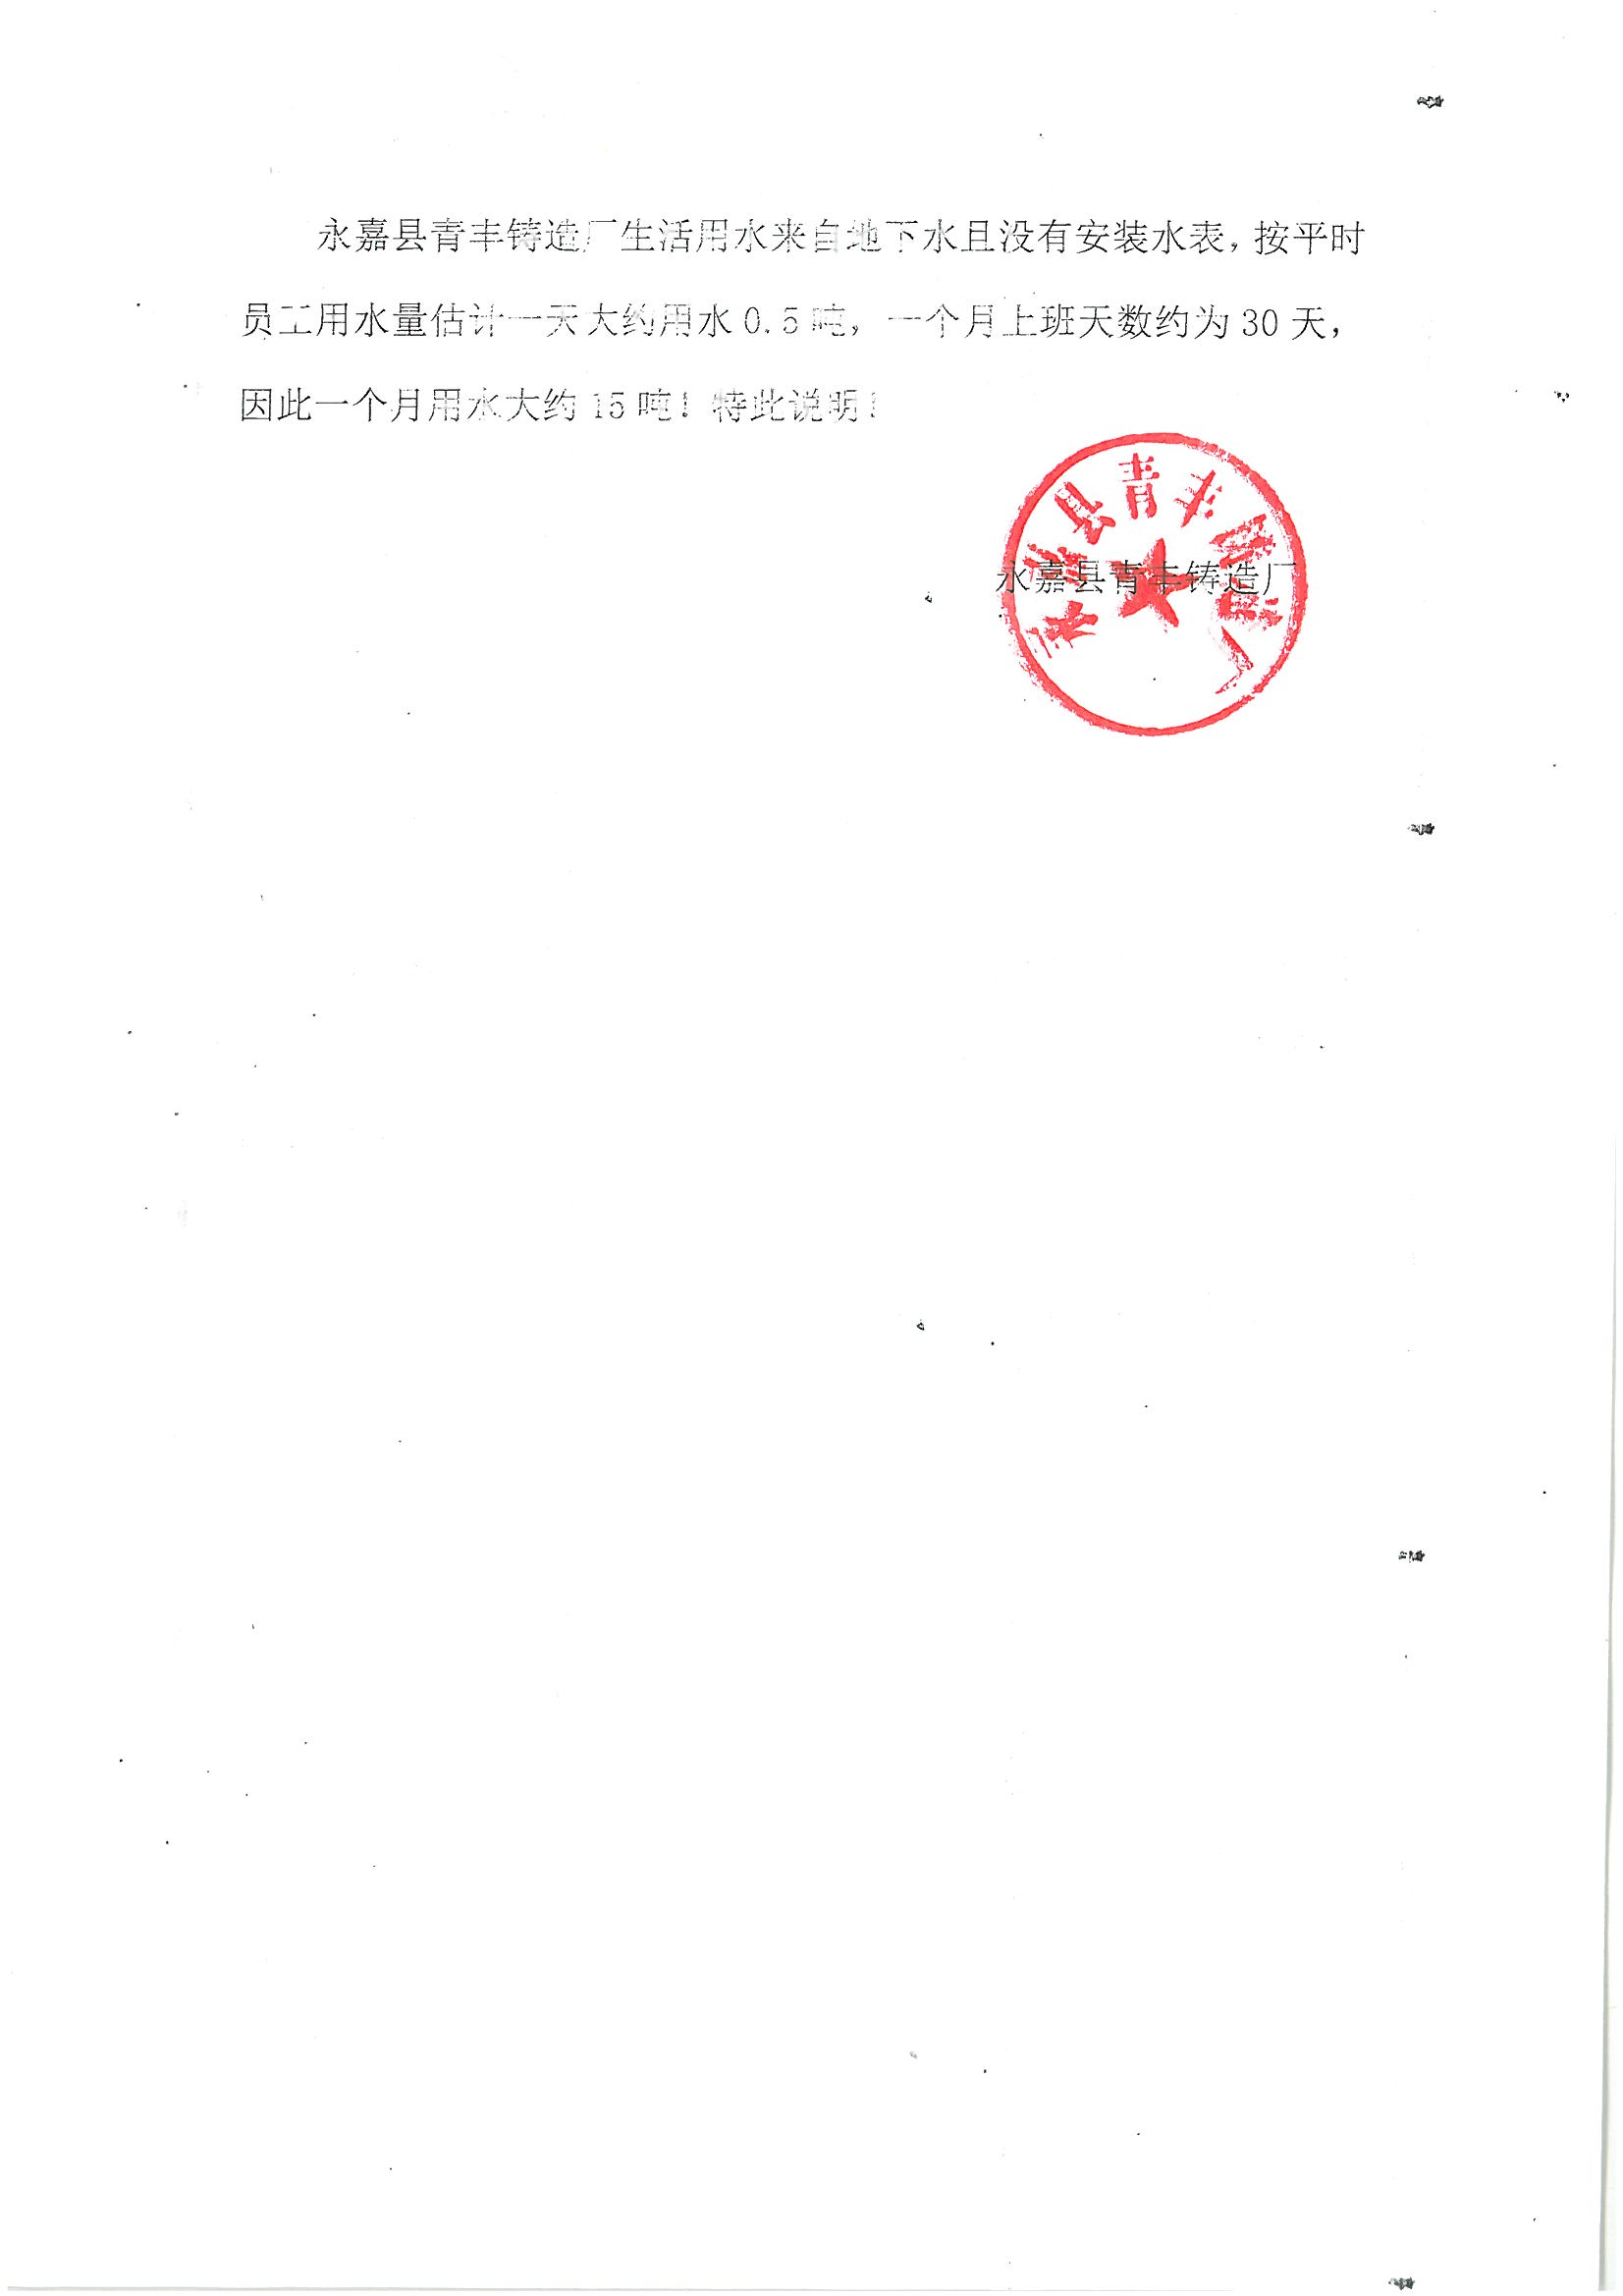
附件2 2-2
附件3 1-1
建设项目竣工环境保护“三同时”验收登记表
附件3
填表单位(盖章) |  | 温州新鸿检测技术有限公司 |  |  |  |  | 填表人(签字) |  |  |  |  |  |  |  | 项目经办人(签字)
建设项目名称 |  |  |  | 永嘉县青丰铸造厂年产600吨阀门铸件迁改建项目 |  |  |  |  |  |  |  |  |  |  | 建设地点 |  |  |  | 永嘉县桥下镇小京岙工业区
建设单位 |  |  |  | 永嘉县青丰铸造厂 |  |  |  |  |  |  | 邮编 |  |  |  | 325106 |  |  |  | 电话 |  |  |  | 13706780431
行业类别 |  |  |  | 黑色金属制造(C3130) |  |  |  |  |  |  | 项目性质 |  |  |  |  | 迁改建
设计生产能力 |  |  |  | 年产阀门铸件600吨 |  |  |  |  |  |  | 建设项目开工日期 |  |  |  |  |  |  |  |  | 2017年1月
实际生产能力 |  |  |  | 年产阀门铸件600吨 |  |  |  |  |  |  | 投入试生产日期 |  |  |  |  |  |  |  |  | 2017年7月
报告表审批部门 |  |  |  | 永嘉县环境保护局 |  |  |  |  |  |  | 文号 |  | 永环建[2017]85号 |  |  |  |  |  |  | 时间 |  | 2017年4月20日
初步设计审批部门 |  |  |  | \ |  |  |  |  |  |  | 文号 |  | \ |  |  |  |  |  |  | 时间 |  | \
环保验收审批部门 |  |  |  | \ |  |  |  |  |  |  | 文号 |  | \ |  |  |  |  |  |  | 时间 |  | \
报告表编制单位 |  |  |  | 浙江竟成环境咨询有限公司 |  |  |  |  |  |  | 投资总概算 |  |  |  |  | 200万元
环保设施设计单位 |  |  |  | \ |  |  |  |  |  |  | 环保投资概算 |  |  |  |  | 33万元 |  |  |  |  |  |  | 比例 |  | 16.3％
环保设施施工单位 |  |  |  | \ |  |  |  |  |  |  | 实际总投资 |  |  |  |  | 200万元
环保验收监测单位 |  |  |  | 温州新鸿检测技术有限公司 |  |  |  |  |  |  | 环保投资 |  |  |  |  | 33万元 |  |  |  |  |  |  | 比例 |  | 16.3％
新增废水处理能力 |  |  |  | \ |  |  |  |  |  |  | 新增废气处理能力 |  |  |  |  |  |  |  | \
污染控制指标
控制项目 |  |  | 原有排放量(1) |  | 新建部分产生量(2) | 新建部分削减量(3) |  | 以新代老削减量(4) | 排放增减量(5) |  |  | 排放总量(6) |  | 允许排放量(7) |  |  | 区域削减量(8) | 处理前浓度(9) |  |  |  |  |  | 实际排放浓度(10) |  | 允许排放浓度(11)
废水 |  |  |  |  |  |  |  |  |  |  |  | 0.0144 |  | 0.040
化学需氧量 |  |  |  |  |  |  |  |  |  |  |  | 0.009216 |  | 0.04 |  |  |  | 102 |  |  |  |  |  | 64 |  | 100
氨氮 |  |  |  |  |  |  |  |  |  |  |  | 0.000841 |  | 0.006 |  |  |  | 9.66 |  |  |  |  |  | 5.84 |  | 15
悬浮物 |  |  |  |  |  |  |  |  |  |  |  | 0.002016 |  |  |  |  |  | 75.3 |  |  |  |  |  | 14.0 |  | 70
动植物油类 |  |  |  |  |  |  |  |  |  |  |  | 0.000058 |  |  |  |  |  | 0.77 |  |  |  |  |  | 0.40 |  | 10
生化需氧量 |  |  |  |  |  |  |  |  |  |  |  | 0.002621 |  |  |  |  |  | 28.1 |  |  |  |  |  | 18.2 |  | 20
废气 |  |  |  |  |  |  |  |  |  |  |  | —— |  | ——
工业粉尘
烟尘 |  |  |  |  |  |  |  |  |  |  |  | 0.00465 |  | 0.01 |  |  |  | 27 |  |  |  |  |  | ＜10 |  | 150
二氧化硫 |  |  |  |  |  |  |  |  |  |  |  | 0.000 |  | 0.01 |  |  |  | ＜15 |  |  |  |  |  | ＜15 |  | 550
氮氧化物 |  |  |  |  |  |  |  |  |  |  |  | 0.030 |  | 0.03 |  |  |  | 128 |  |  |  |  |  | 53 |  | 240
固废
与项目有关的其它特征污染物
单位：废气排放量：万标立方米/年；废水排放量：万吨/年；固废排放量：万吨/年；
水污染物排放量：吨/年；大气污染物排放量：吨/年；水污染物排放浓度：毫克/升；
大气污染物排放浓度：毫克/立方米；
注：此表由我公司填写，附在监测报告最后一页。此表最后一格为该项目的特征污染物。
其中：(5)=(2)-(3)-(4)；(6)=(2)-(3)+(1)-(4)。

